مادة الرياضيات للصف الثامن لشهر سبتمبر لعام 2021
- نظـريـة تـالـس
إذا قطع خطان مستقيمان متوازيان ذراعي زاوية حادة رأسها A, عند النقطتين ₁B B في أحد الذراعين و عند النقطتين ₁C C في الذراع الآخر, عندها يكون
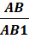 = 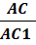 = 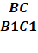
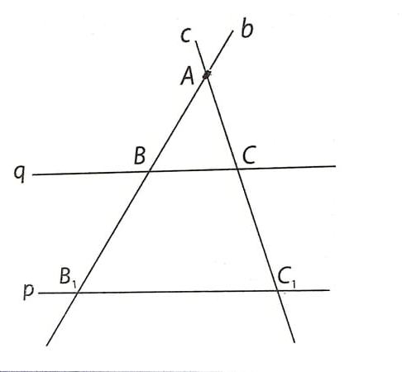
شكل 1 يوضح نظرية تالس

اذا كانت الخطوط المتوازية والمتقاطعة مع ذراع تشكل قطعا متساوية, فإن القطع على الذراع المقابلة تكون متساوية أيضا.

- المثلثات المتشابهه:
إذا تساوى زايتين في مثلث فإن الأضلاع المقابلة للزوايا المتساوية تكون متناسبة.
إذا تساوى زوايا مثلثين فإن هذين المثلثين متشابهين وأضلاعهما المتناظرة تكون متناسبة.
- النسب المتشابهة:

إذا كان ضلعا أحد المثلثين متناسبين مع ضلعي المثلث الآخر وكانت الزاويتين المقابلتين لهذين الجانبين في المثلث الأول مساوية للزاويتين المقابلتين للأضلاع المتناظرة في المثلث الثاني ، فإن هذين المثلثين متشابهان.

- تطبيق أوجه التشابه على المثلث القائم الزاوية:
لنفترض أن a و b هما أطوال الساقين ، و c طول وتر المثلث القائم الزاوية ABC ، ​​و h طول الارتفاع فوق الوتر ، و p و q أطوال المقاطع الناتجة من تقسيم الإرتفاع للوتر. في هذه الحالة ، يتم تطبيق المعادلات التالية:
a² = qc, b² = pc, i h² = pq

إخــتبار

1. إذا كانت نسبة AB إلى CD هي 2:5= CD :AB
وكانت قيمة CD الفعلية = 20 , فأي من الأجوبة أدناه هي قيمة AB الفعلية؟
- AB = 17 cm b) AB = 12 cm
v) AB = 8 cm g) AB = 4 cm
2. إذا كانت نسبة EF :GH= CD:AB وكانت القيمة الفعلية لــكل من
AB= 21 سم و CD = 7سم و F=Ε 15 سم , فأي من الأجوبة أدناه القيمة الفعلية لـ HG
a) GH = 3 cm b) GH = 4 cm
v) GH = 5 cm g) GH = 6 cm
.3إذا كانت نسبة 3:5=CD:AB و نسبة 4 :9=FΕ:CD , فكم تساوي النسبة AB : EF من الأجوبة أدناه
a) AB : EF = 4 : 15 b) AB : EF = 15 : 4
v) AB : EF = 14 : 5 g) AB : EF = 5 : 14
4.لدينا مثلث متساوي الساقين ضلعه يساوي ضعف طول قاعدته ومحيطه = 40 سم, فما هو طول قاعدة مثلث مشابه له ومحيطه = 60 سم من الإجابات التالية:
a) 8 cm b) 10 cm
v) 12 cm g) 14 cm

5. لدينا ثلاث مثلثات أطوال أضلاعها على التوالي:
12 cm, 16 cm , 8 cm: (الثالث) و 6cm, 4 cm , 2 cm:(الثاني) و 8 cm, 4 cm , 6 cm:(الأول)
فمن منهم المثلثين المتشابهين:
- الأول والثاني b) الأول والثالث
v) الثاني والثالث g) كللها متشابهه

